**CAS-FEE_project1**

Dokumenthistory

|  |  |  |
| --- | --- | --- |
| Datum | Wer | Beschreibung |
| 23.05.2016 | Toni | Beschreibung Server und Test |
|  |  |  |

# Notiz Server Applikation

* Voraussetzung: alle node_modules sind geladen.
* Dazu sind in der .package.json Datei sind alle dependencies eingetragen

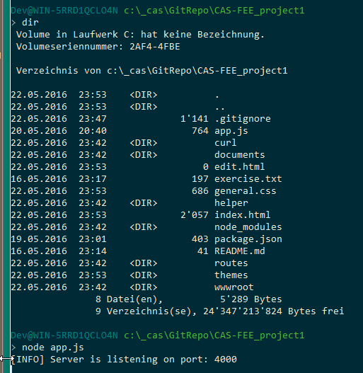

Im Verzeichnis documents befindet sich eine JSON-Datei, in der die Notizen gespeichert werden. Diese Beispielnotizen können geladen werden:

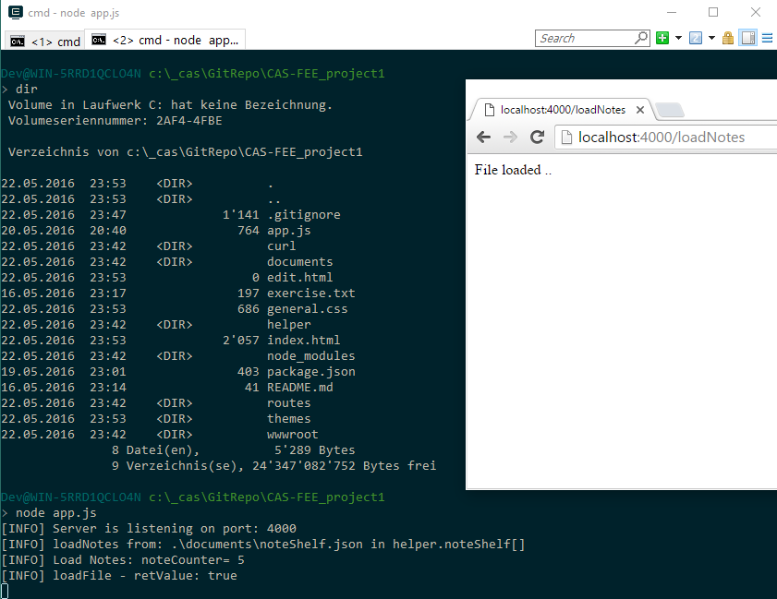

Alle aktuellen Notizen anzeigen:

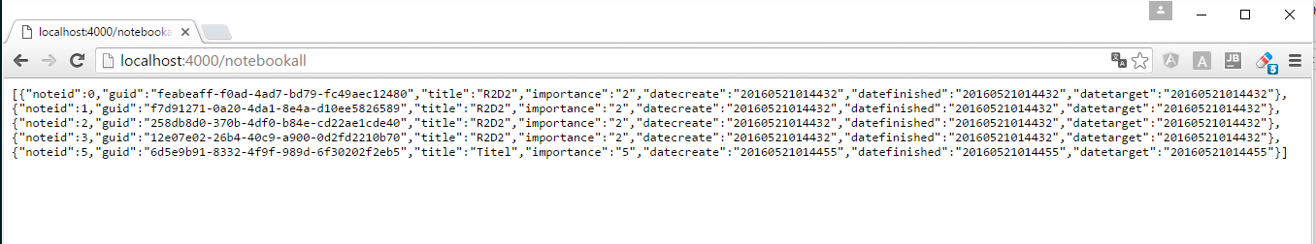

Einzelne Notiz anhand der noteid anzeigen:

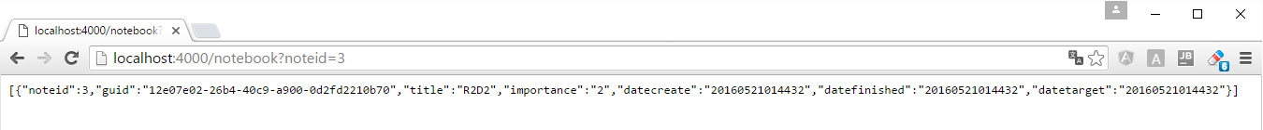

Die Notizen können zurück in die Datei gespeichert werden:

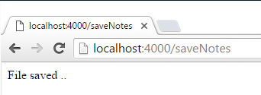

Wobei bei jedem hinzufügen, löschen und updaten einer Notiz alle Notizen automatisch in die Datei gespeichert werden.

# Funktionstests mit cURL

Für den Test zum Hinzufügen, Löschen und Updaten können cUrl Batchfiles verwendet werden:

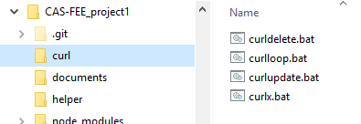

Beipiel:

Hinzufügen von 3 Notizeinträgen:

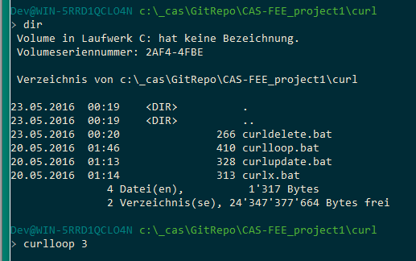

Löschen einer Notiz:



..vor dem Löschen:

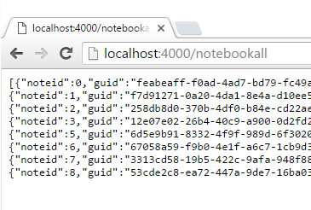

..nach dem Löschen:

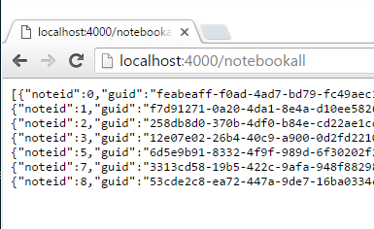

Updaten einer Notiz:



# Client Test mit jQuery

Für den Test wird ein statischer Webseitenbereich verwendet: wwwroot

Dieses Verzeichnis ist als «front-test» im Webserver gemountet:



Mit der Datei get.html und dem Link «Get all data» werden alle Notizen per jQuery vom Server angefordert und als JSON zurückgegeben:

* Bei der Anzeige aller Notizen wird die JavaScript – Library moment.js verwendet, um die Datumeinträge verschieden formatiert anzuzeigen.

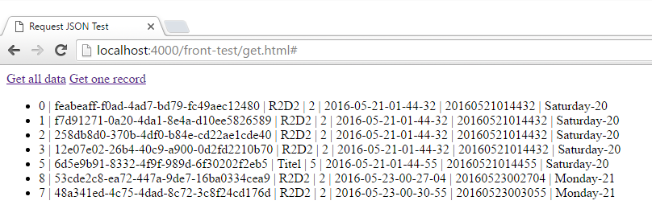

Mit «Get one record» wird ein Eintrag zurückgegeben, für den Test immer die Notiz mit der ID 3:

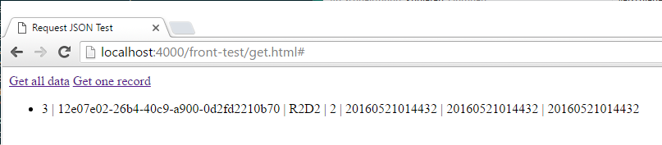

Mit der Datei post.html werden Daten hinzugefügt, upgedatet und gelöscht:

Hinzufügen von Notizen:

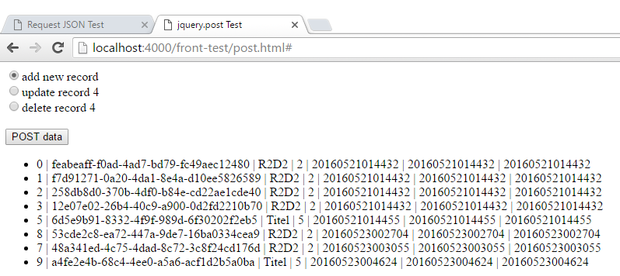

..Notiz mit ID 10 wurde hinzugefügt:

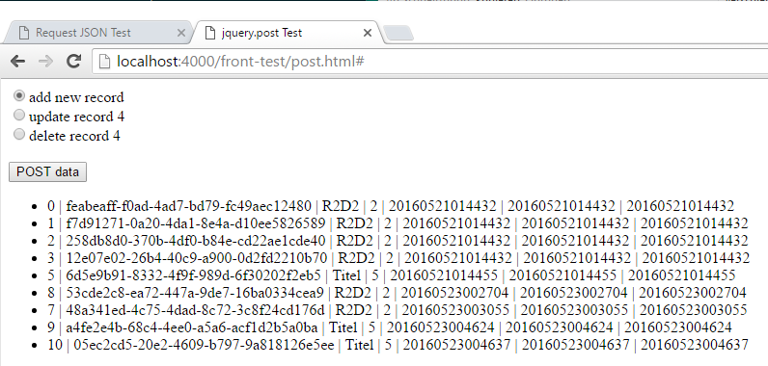

Update von Notizen:

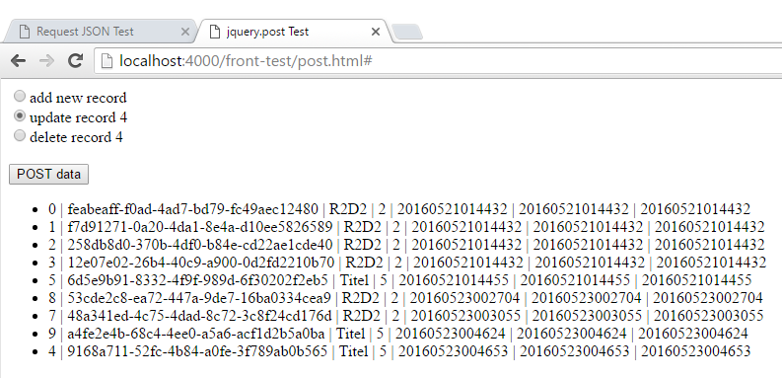

..Notiz mit ID 4 wurde upgedatet (im Test an der veränderten GUID ersichtlich)

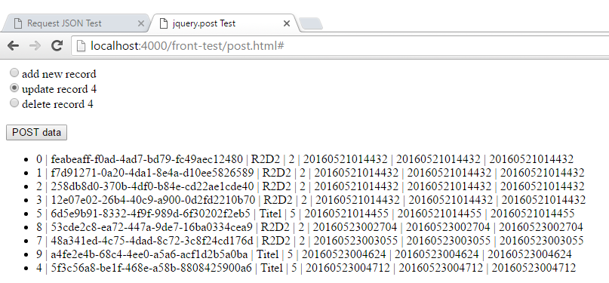

Löschen von Notizen:

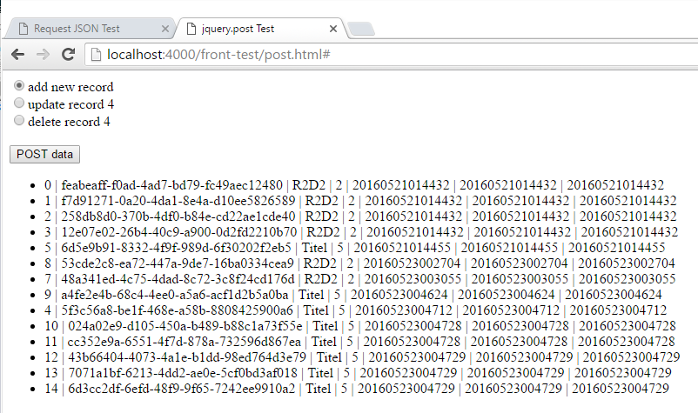

..Notiz mit ID 4 gelöscht (vorher zwischen Notiz 9 und 10 gelistet)

